Meth 1 11./12. Sitzung 15./22.11.2007 Schreiben

Schreiben
- HA zurück
- Klausur bis ca. 11:00 Uhr
- Personenbeschreibung (S. 84)
Welche sprachlichen Mittel brauchen die Ss?
Wortschatz – Grammatik
Steckbrief – Wortbündel an der Tafel
Varianten:
- Zeuge beschreibt Täter
- Selbstdarstellung (blind date)
Lesen –Schreiben (Vorbildtext): Meriam S. 86 Satzanfänge mit Rhema!!!
Beschreiben Sie eine Person aus dem LV – die anderen raten
- Dialog (S. 88) Tandem
Rollen wählen; Klasse soll raten wer wer ist
- gesteuerte Textergänzung (Arbl.)
TV durch Kontext: Lehrerfragen „Warum war es ein Geheimtipp?“
usw.
Die folgenden Übungen vor allem für Polimodal

- offene Textergänzung Anfang und Schluss gegeben
78 S. 80 Lösung S. 203
- Transformation der Textsorte
Text >> Wort >> Satz >> Text
Bsp. Erzählung >> Zeitungsbericht
Wdhl. oder Erarbeiten Textsorte Zeitungsbericht „Lead-Stil“
Arbeitsblatt 7 als Vorbereitung für Zeitungsbericht Stuck
Zeitungsbericht
Badische Zeitung, 15.11.2007
Überschrift
Aufmerksamkeit

Untertitel
weitere Info
Abstract/
Zusammenfassung
die 6 W
Wer?
Was?
Wann?
Wo?
Wie?
Warum?

Nachrichtentext

Aber: Nachrichtenstil hat sich in den letzten 10 Jahren geändert

Bsp. LaNación
Fußball in Italien: Kostenlose Tickets
für Kinder

Kinder anstatt Hooligans

Atalanta Bergamo will die Gewalt im italienischen Fußball beenden und die unbeschwerte Freude am Spiel zurückbringen. Deshalb sollen Kinder kostenlose Tickets für die Stadien bekommen.

"Ich werde den Minderjährigen die Eintrittskarten schenken und will nur noch Kinder in der Fan-Kurve", kündigte Atalanta-Präsident Ivan Ruggeri an. Mit diesem revolutionären Vorschlag sprach der Club-Chef seiner Mannschaft aus der Seele.

Nachdem Randalierer nach dem Tod eines Fußballfans am Sonntag das Liga-Spiel gegen den AC Mailand zum Abbruch gebracht hatten, forderten alle Atalanta-Spieler in einem offenen Brief: "Wir wollen keine Kriminellen mehr in der Fan-Kurve!"

Auch beim italienischen Fußballverband (FIGC) stieß Ruggeris Plan auf große Zustimmung: "Das ist mutig, die Präsidenten der Clubs sollten sich zusammentun", sagte FIGC-Präsident Giancarlo Abete. Liga-Chef Antonio Matarrese nannte Ruggeris Plan "vorbildlich" und zeigte sich überzeugt, dass "er mit dieser Initiative nicht allein bleiben wird".

Wie viele andere Fußballstars fordert auch Bayern Münchens Stürmer Luca Toni, dass die "Randalierer besiegt werden müssen". Denen gehe es überhaupt nicht um Fußball. "Was in Italien passiert, ist nicht normal. Auch deshalb bin ich froh, in München zu sein", gab Toni im Trainingslager der Nationalmannschaft in Coverciano zu. Dort versuchen sich die Weltmeister so gut wie möglich abzuschirmen, um sich auf ihr Schicksalspiel in Schottland am Samstag vorzubereiten. Italien muss mindestens Unentschieden spielen, um das EM-Ticket so gut wie sicher in der Tasche zu haben.

Randalierende Tifosi: Solche Bilder will der italienische Fußball nicht mehr sehen

Toni ist nur dann für einen Ligastopp, wenn er während "Denkpause" auch wirksame Maßnahmen ergriffen werden. Eine massenhafte Flucht von Fußballstars aus Italien, wie sie Milan-Stürmer Kakà prophezeit hatte, erwartet der 13-malige Saisontorschütze jedoch nicht.

Auch Nationalelfkollege Christian Panucci befürchtet keinen Exodus der Serie A: "Fußballer sind immer große Moralisten, wenn es dann aber ums Geld geht, bleiben sie doch."

Während der FIGC einen Tag nach der Beerdigung des von einem Polizisten erschossenen Lazio-Rom-Fans über Maßnahmen zur Eindämmung der Gewalt beriet, lief die Fahndung nach den Randalieren weiter auf Hochtouren. Nach den schweren Krawallen in Rom hat die Polizei bereits 40 Randalierer identifiziert, die in der Nacht zum Montag den Sitz des Nationalen Olympischen Komitees in Rom verwüstet und drei Polizeikasernen angegriffen hatten. Dafür drohen ihnen eine Anklage wegen "terroristischer Aktionen" und Haftstrafen von bis zu zehn Jahren.

Auch dem Todesschützen droht ein Prozess. Noch wird gegen ihn weiterhin nur wegen fahrlässiger Tötung ermittelt. Da mehrere Zeugen dem Polizisten jedoch einen gezielten Schuss auf das Auto vorwerfen, von dem der Fan tödlich getroffen wurde, könnte die Anklage bald auf Totschlag ausgeweitet werden. Der Polizist gab mittlerweile zu, mit "ausgestreckten Armen, aber unbeabsichtigt" geschossen zu haben. Anfang der Woche hatte er noch behauptet, nach dem ersten Warnschuss in die Luft habe sich der zweite tödliche Schuss versehentlich während des Laufens gelöst.
Der Rennfahrer Hans Stuck erzählt
Die tollste Fahrt meines Lebens
Ich wollte zum Rennen nach Cuneo in Italien. Mein Mechaniker und ich fuhren in unserem Privatwagen die Strecke Montreux - St. Moritz, um nach Martigny zu gelangen. In der Nähe von St. Moritz kommt uns eine Reihe Soldaten entgegen.
„Großer Bergrutsch - die Strecke auf Tage gesperrt. Sie müssen, um nach Italien zu kommen, einen Umweg von zweihundert Kilometern machen."
In 0llon müssen wir wegen eines Häufchens Menschen halten, die mitten auf der Straße stehen, schreien und winken.
Eine junge Frau wendet sich weinend an mich. „Ich muss in sechs Stunden in Turin sein. Mein Kind ist krank. Ich habe in Montreux das Serum bekommen,10 das es in Turin nicht gibt- das Mittel muss bis spätestens 12 Uhr nachts in den Händen des Arztes sein, sonst ist es zu spät. Der Zug kommt nicht durch. Ein Flugzeug ist nicht zu bekommen ... ."
„Steigen Sie ein, gnädige Frau!" sagte ich. „Ich fahre sowieso nach Turin - und wenn alles klappt, werden Sie drei viertel zwölf das Serum bei sich zu Hause haben!"
Ich glaube meinen Worten selbst nicht. Verstohlen blickt mein Begleiter nach seiner Uhr. Sechs Uhr nachmittags. Wir müssen über den großen St. Bernhard. Zu fahren waren vierhundertzwölf Kilometer - rechnet man mit einem Durchschnitt von sechzig Kilometern pro Stunde, der in den Bergen kaum fahrbar ist, brauchen wir annähernd sieben Stunden - das hieß also drei viertel eins in Turin ...
Wir sausten los. Hin und wieder fiel ein Wort - ein Satz. Unsere Begleiterin starrte auf die Uhr am Schaltbrett. Drei-, viermal winkt uns ein Verkehrspolizist zu halten. Wir sehen und hören nichts und donnern mit unseren hundertzwanzig Kilometern durch Dörfer und Straßen, durch die französische Schweiz - dem Bernhard entgegen.
Es war etwas nach neun - tiefschwarze Nacht, als wir die ersten Kurven des Bergriesen erklimmen. Ich schneide die Kurven und lege ein Tempo hin, dass ich mich selber wundere, auf 1500 Metern schleudert das Auto auf einer 30 Eisfläche, die Frau schreit auf: „Wenn wir verunglücken, stirbt mein Kind!" -„Wenn wir nichts wagen - bestimmt!" erwidere ich und gebe Gas.
Oben am Gipfel kommen uns die Mönche entgegen: „Sie können nicht hinunterfahren. Die Straße ist noch nicht frei. Erst im Juli sind wir soweit!" -„Man kann nicht, aber ich muss!"
Und nun begann wirklich die tollste Fahrt meines Lebens. Zwischen Schneewehen und Eisblöcken wand sich mein schwarzweißer „Windhund" ächzend und stöhnend hin und her. Trotz der Kälte war mir glühend heiß, und ich bekam fast keine Luft mehr ...
Um einviertel elf sind wir im Tal. Noch 120 Kilometer bis Turin. Meine Bremsen versagen. Aber jetzt ist es gleich. Ohne rechts und links zu sehen, geht es die wunderbaren italienischen Straßen im 140-Kilometer-Tempo geradeaus.
Fünf Minuten vor drei viertel zwölf halten wir vor dem Haus der jungen Frau. Mann und Arzt stürzten uns entgegen ...
Bei dieser Fahrt habe ich mehr Angst geschwitzt als bei irgendeinem Rennen!
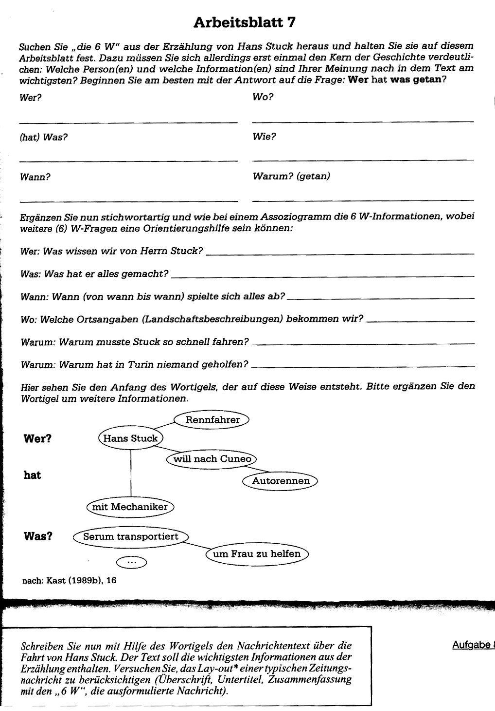

- Perspektivenwechsel

sehr ergiebig: Innerer Monolog
(3.P. >> 1. P. „Ich-Text“)
Mein Gott, dieser Rennfahrer!
Normalerweise verraue ich ja voll auf Hans. Aber jetzt …

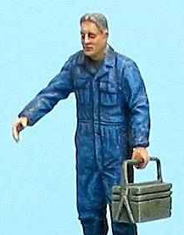
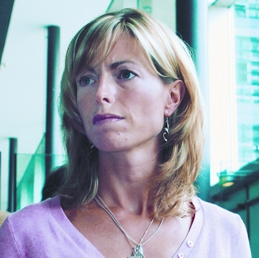
Mechaniker

Frau

Rotkäppchen aus der Sicht des Wolfes etc.
- Zusammenfassung schreiben
(Exzerpt/Précis/Abstract)
vom Text zum Text
Hilfe: Flussdiagramm zur Rekonstruktion
Fauler Lehrer S. 96
fauler Lehrer
Schulbehörde
Gerichtsprozess

Richter
Anwalt
Vertreter
Urteil

Verteidigungs-argumente

Vorwürfe

Techniken zur Unterscheidung von Wesentlichem und Unwesentlichem
- Textmarker 2 Farben
- Oberbegriffe

Übung: fauler Lehrer in 100 Wörtern

